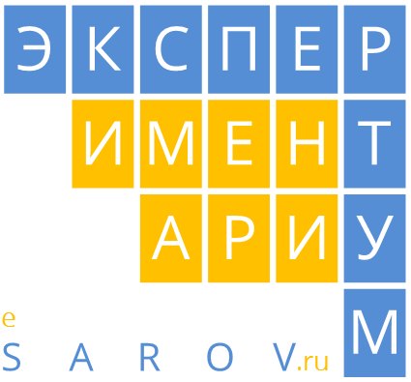

Созданием экспонатов для нового саровского музея
займутся школьники из атомных городов России

Музей интерактивных познавательных объектов «Экспериментариум» откроется во Дворце детского (юношеского) творчества города Сарова 26 марта 2016 года. Это будет новое образовательное пространство, ориентированное исключительно на практическую деятельность технически одарённых школьников.
Экспонаты музея будут наглядно и научно обоснованно рассказывать о каком-либо явлении окружающего мира, при этом каждый из них будет рассчитан на активное взаимодействие с аудиторией, экспонаты будут интерактивными.
Отдельного внимания достоин тот факт, что придуманы и сделаны экспонаты будут командами, состоящими из школьников 1-11 класса, проживающих в городах присутствия ГК «РОСАТОМ».
В рамках проекта «Школа Росатома» и специально для наполнения будущего музея экспонатами Дворец детского (юношеского) творчества объявил Конкурс интерактивных познавательных объектов «Экспериментариум».
Экспериментариум - это отличный способ усовершенствовать инженерные и организационные навыки! Создавая собственный интерактивный экспонат, участники укрепят фундаментальные знания, улучшат презентационные навыки и умение работать в команде, научатся создавать сложные механизмы и познакомятся с современными технологиями производства.
К участию в конкурсе приглашаются команды, состоящие из 4-х человек (3 школьника-участника и 1 наставник) и готовые придумать, разработать, а затем реально создать эксклюзивный интерактивный познавательный объект! Командам есть за что побороться: призовой фонд конкурса – более полумиллиона рублей! Также командам-финалистам будут возмещены расходы, возникшие при создании экспоната.

Включайтесь, и Ваши идеи и способности будут вознаграждены организаторами и увековечены в музее!
Подробную информацию можно найти на сайте в сети Интернет, зайдя по ссылке http://esarov.ru/ или позвонив по телефону +7 904 396 396 0 (Андрей Додин).

